附件1： 学历认证报告

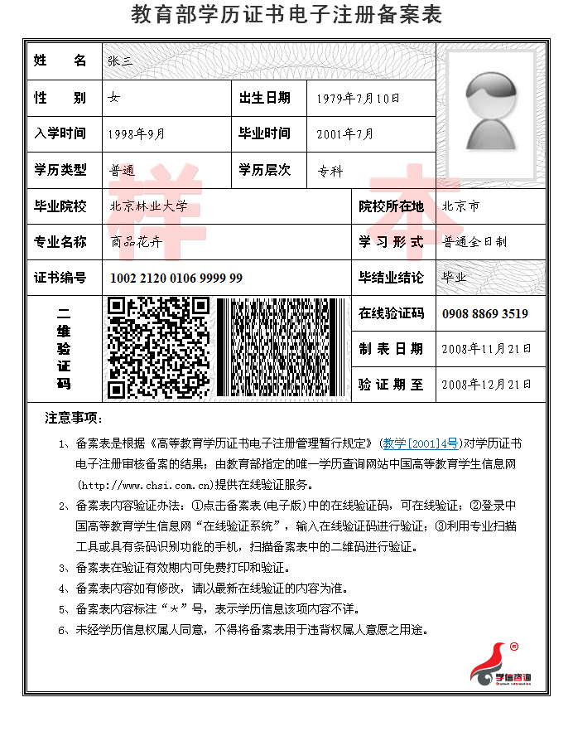

附件2:中小学教师资格考试合格证明
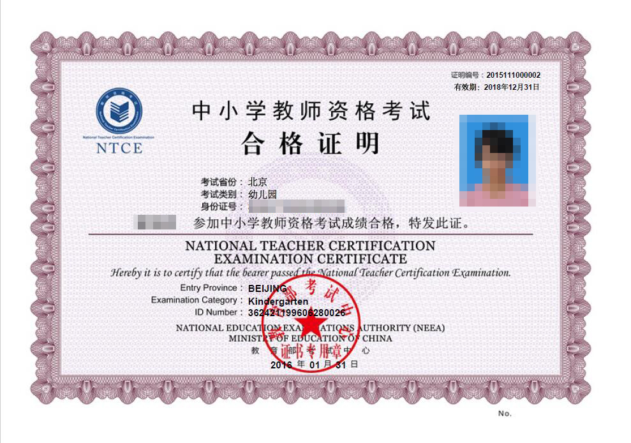
附件3：北京市教委指定教师资格认定体检医院
北京市体检中心
东城区：北京市第六医院
西城区：北京市第二医院
崇文区：普仁医院
宣武区：宣武区中医医院
朝阳区：北京市朝阳第二医院
海淀区：北京市中关村医院
丰台区：丰台区医院
石景山区：石景山区医院
门头沟区：门头沟区医院
大兴区：大兴区人民医院
房山区：房山区良乡医院
通州区：潞河医院
昌平区：昌平区医院
顺义区：顺义区中医医院
怀柔县：怀柔县第一医院
平谷县：平谷县医院
密云县：密云县医院
延庆县：延庆县医院
附件4：
证 明
毕业生： 原系 师范类院校国家计划统招生，年月入学，学号为，年此校合并入 大学，该生确属国家计划统招师范教育类专业师范毕业生，特此证明。
联系人：
联系电话
学生处或就业指导中心（公章）
年 月 日

